**PTCC- Empresa DEV**

-Informar os integrantes de cada grupo de TCC que devem ter entre 5 e 6 integrantes;

Bruno Santos Ichikawa – Analista de Sistemas (212405)

Caroline Ferreira da Silva – Analista de Sistemas (212405)

Debora Almeida – Full-Stack (317110)

Emilly Cristina Sodré Nascimento – Full-Stack (317110)

Gabriely da Silva Lima - Designer e Analista de Banco de Dados (262410, 212305)

Giovanna da Silva P.A. de Lima - Designer (262410)

-Definir o líder da equipe;

Debora Almeida

-Definir o nome da empresa; o logotipo e toda a identidade visual da empresa;

Nome da empresa: CodedMind

Significado do logo: Usamos as tags </> por conta que é utilizado em códigos, como no html. Já o cérebro simboliza nossa forma lógica e prática de pensar na resolução de problema que nossos clientes possuem

Cores: A nossa logo possui 3 tons de azul, que simboliza honestidade, praticidade, segurança, compreensão e confiança. Por ser tons escuros, acabam passam credibilidade e autoridade, assim, representando nossa empresa e qualidades.

 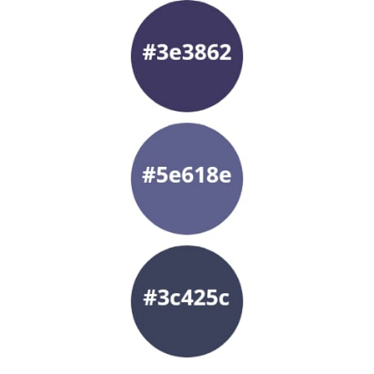

Definir missão, visão, valores da empresa, contato, endereço;

Missão: Trazer a praticidade e segurança de um bom trabalho para os nossos clientes, sendo lógicos e solucionando problemas e desafios.

Visão: Planejamos ser uma empresa estável, competente e determinada a fazer um bom trabalho para os nossos clientes.

Valores: Promover a solução de problemas de forma prática e objetiva, conciliando com os ideais que dizem respeito a atitude crítica, responsabilidade, respeito e paixão por tecnologia.

Pesquisar quais são os principais cargos de uma empresa de TI e suas respectivas funções;

O designer gráfico desempenha um papel importante na comunicação visual das empresas de tecnologia. Sendo responsável por transmitir mensagens complexas de forma clara e impactante, através de elementos visuais como infográficos, ilustrações e gráficos

Os DBAs são encarregados de projetar, implementar e manter os bancos de dados, levando em consideração fatores como desempenho, escalabilidade e segurança. Eles definem a estrutura das tabelas, índices e relacionamentos para garantir que os dados sejam armazenados de forma lógica e eficiente

O desenvolvedor de back-end é o profissional que tem responsabilidades ligadas à programação, desenvolvimento, planejamento e manutenção do software que não é visível para o usuário final. Eles lidam com parte do sistema responsável pelo processamento de dados, armazenamento e lógica de negócios.

O profissional desenvolvedor front-end é o responsável por colocar em prática, através de códigos, o design de um site ou interface. Enquanto o web design projeta o visual de um site, o desenvolvimento front-end implementa esse design através de códigos, como HTML, CSS e Javascript.

Comente sobre a atuação de empresas de desenvolvimento de software na Grande São Paulo (Macrorregião) e no município que será implantada (microrregião);

Citar quais os avanços tecnológicos que ocorreram nos últimos 5 anos na área de desenvolvimento de sistemas.

Ao longo desses 5 anos a tecnologia apresentou diversos avanços na área de desenvolvimento de sistema como:

1. Hiper automação

É a combinação de varias tecnologias avançadas ao mesmo tempo, como inteligência artificial (IA), machine learning (ML) e robotic process automation (RPA). Surgiu pela empresa de pesquisa e consultoria em tecnologia Gartner popularizando-se em 2020, gerando redução de custos, facilidade de integração de sistema, tomada de decisões assertiva e agilidade na execução de tarefas.

2. Streaming

São plataformas de transmissão de dados de áudio ou vídeos, onde podemos assistir filmes, series e ouvir músicas sem necessidade de download para dispositivo celular, computadores e tv.

3. Banco digital

São bancos com serviços digitais, com a funcionalidade de bancos físicos no meio digital possibilitando resolver problemas em qualquer lugar e hora.

4.Internet das coisas

A internet das coisas conhecida como IoT é uma rede que facilita a comunicação com outro aparelho sem precisar de um fio para se conectar, por exemplo o bluetooth e internet móvel.

BIBLIOGRAFIA:

site 1: https://blog.filah.com.br/inovacoes-tecnologicas/#:~:text=Com%20um%20clique%2C%20temos%20acesso,significativas%20dos%20%C3%BAltimos%205%20anos.

Confira as 4 inovações tecnológicas dos últimos 5 anos! Usamos como base de tudo

site 2: https://netshow.me/blog/mas-o-que-e-streaming/#:~:text=Streaming%20%C3%A9%20uma%20inova%C3%A7%C3%A3o%20da,de%20baixar%20o%20arquivo%20completo.

O que é streaming? Pesquisa mais detalhada

site 3: https://www.automationanywhere.com/br/rpa/hyperautomation

O que é a Internet das Coisas (IoT)? Pesquisa mais detalhada